Trường:THPT Đức Hợp  Tổ: Toán - Tin | Họ và tên giáo viên:  Chử Thị Tuyến

BÁO CÁO VÀ KẾT XUẤT BÁO CÁO
Môn học/Hoạt động giáo dục: Tin học; lớp: 12
Thời gian thực hiện: 1 tiết (tiết 36)
Ngày soạn: 08/01/2022
I. Mục tiêu
1. Về kiến thức:
- Biết khái niệm báo cáo và vai trò của nó, biết các bước lập báo cáo
- Tạo được báo cáo bằng thuật sĩ, thực hiện được lưu trữ và in báo cáo
2. Năng lực:
+ Hình thành và phát triển các năng lực chung: Tự học, giải quyết vấn đề, sáng tạo, giao tiếp, hợp tác, sử dụng CNTT.
+ Hình thành và phát triển năng lực tin học: gồm các thành tố cốt lõi sau: NLc- giải quyết vấn đề với sự hỗ trợ của CNTT và truyền thông, NLe- Hợp tác trong môi trường số.
3. Phẩm chất:Chăm chỉ, trung thực, trách nhiệm.
II. Thiết bị dạy học và học liệu
GV: Máy tính, sách giáo khoa, giáo án, phần mềm hỗ trợ như: Ms teams, Quizziz.
HS: giấy nhớ, sách giáo khoa, vở ghi chép
III. Tiến trình dạy học
1. Hoạt động 1: Mở đầu
a) Mục tiêu:
Tạo hứng thú cho học sinh.
Gợi mở cho học sinh hướng tới kiến thức mới và nhu cầu tìm hiểu cách tạo Báo cáo.

b) Nội dung:

Phiếu học tập số 1
c) Sản phẩm:
Câu trả lời của học sinh
d) Tổ chức thực hiện:
Lớp học được chia làm hai đội. Có 10 bông hoa trong đó có 7 bông chứa câu hỏi, ba bông hoa may mắn. Đội nào chọn được bông hoa may mắn sẽ được cộng mười điểm mà không cần phải trả lời câu hỏi. Chọn được bông hoa chứa câu hỏi phải trả lời câu hỏi đó, trả lời đúng được cộng 10 điểm, sai nhường quyền trả lời cho đội còn lại. Kết thúc trò chơi, đội nào được nhiều điểm hơn đội đó sẽ thắng và được tích điểm quá trình.
HS: lần lượt hái các bông hoa và trả lời câu hỏi
HS các nhóm khác chú ý lắng nghe, trả lời câu hỏi nếu nhóm bạn không trả lời được.
GV: Tổ chức và quản lý trò chơi đảm bảo công bằng và tạo hứng thú trong học tập cho học sinh.
GV: Tổng kết kết quả và tích điểm cho nhóm có nhiều câu trả lời đúng nhất.
2. Hoạt động 2: Hình thành kiến thức mới
a) Mục tiêu
- Biết khái niệm báo cáo và vai trò của nó, biết các bước lập báo cáo
- Tạo được báo cáo bằng thuật sĩ, thực hiện được lưu trữ và in báo cáo
b) Nội dung:
- Báo cáo là gì?
- Báo cáo thường dùng để làm gì?
- Nêu các bước tạo báo cáo bằng thuật sỹ?
c) Sản phẩm:
Câu trả lời của học sinh về báo cáo, vai trò của báo cáo và các bước tạo báo cáo bằng thuật sỹ?
d) Tổ chức thực hiện:
HĐ của GV và HS | Sản phẩm dự kiến
Gv: Báo cáo là gì ?  Hs: suy nghĩ, trả lời  Từ khái niệm kết hợp với việc nghiên cứu SGK em hãy cho biết báo cáo thường dùng để làm gì?  Hs: suy nghĩ và trả lời  GV: chốt kiến thức  Với các vai trò của báo cáo như trên, để tạo 1 báo cáo cần trả lời những câu hỏi nào?  Hs: suy nghĩ và trả lời  GV: chốt kiến thức | Là hình thức thích hợp nhất khi cần tổng hợp, trình bày và in dữ liệu theo khuôn dạng.  Thường được sử dụng để:  - Thể hiện sự so sánh và tổng hợp thông tin từ các nhóm dữ liệu  - Trình bày nội dung văn bản theo mẫu qui định.  Cần trả lời câu hỏi sau:  Báo cáo tạo ra để kết xuất thông tin gì?  Dữ liệu từ những bảng và mấy hỏi nào sẽ được đưa vào báo cáo?  Dữ liệu sẽ được nhóm như thế nào?
Chiếu video tạo báo cáo  Hãy quan sát video tạo báo cáo ... và Nêu các bước chính để tạo một báo cáo bằng cách sử dụng thuật sỹ?  Hs quan sát, ghi chép nhanh  Yêu cầu hs thảo luận  Thảo luận nhóm, thống nhất kết quả thảo luận  Gọi đại diện 1 nhóm trình bày  Hs các nhóm khác nhận xét,  Gv chuẩn hóa kiến thức, chốt kiến thức | B1- Chọn Tab Create / Report Wizard  B2 - Trong hộp thoại Report Wizard chọn thông tin đưa vào báo cáo:  + Chọn bảng hoặc mẫu hỏi trong mục Table/Queries  + Chọn cần thiết từ ô Available Fields sang ô Selected Fields  + Nháy Next để sang bước tiếp theo.  B3- Chọn trường gộp nhóm  B4. Chọn trường sắp sếp, và các trường yêu cầu thống kê theo nhóm  B5 – Chọn cách bố trí báo cáo và kiểu trình bày  B6 – Đặt tên cho báo cáo
3. Hoạt động 3: Luyện tập
a) Mục tiêu
- Tạo được báo cáo đơn giản bằng thuật sỹ.
b) Nội dung:
Nêu các bước tạo báo cáo tổng hợp và in danh sách học sinh, điểm trung bình môn Văn của tất cả học sinh trong mỗi tổ có dạng như sau:
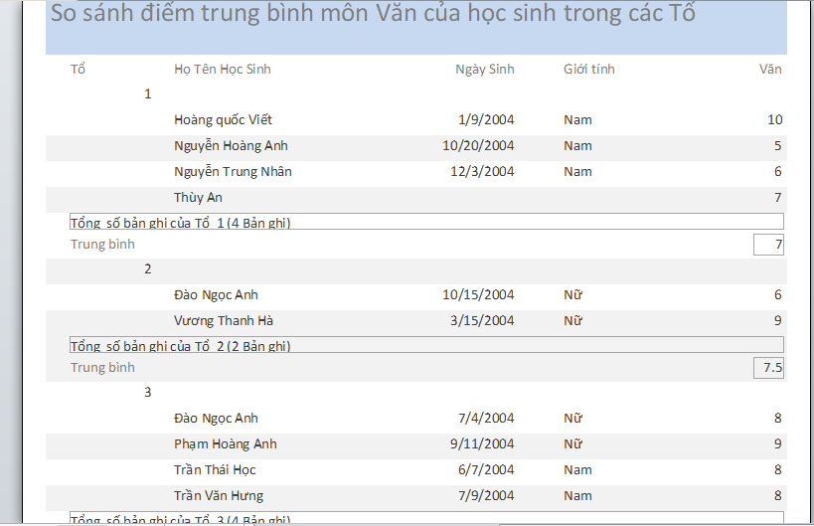
c) Sản phẩm:
- Sử dụng thuật sỹ tạo được một báo cáo đơn giản.
d) Tổ chức thực hiện:
HĐ của GV và HS | Sản phẩm dự kiến
Nêu các bước tạo báo cáo thống kê danh sách học sinh và điểm trung bình môn Văn của tất cả các bạn học sinh trong mỗi tổ có dạng như sau:  HS: suy nghĩ, trả lời  Các hs khác nhận xét  Gv: khắc sâu kiến thức  Yêu cầu hs thực hiện từng bước trên máy tính  Hs: thực hiện theo yêu cầu  GV: hướng dẫn, rút kinh nghiệm. | Chọn Create / Report wizar  Chọn các bảng học sinh làm dữ liệu nguồn.  Chọn các trường đưa vào báo cáo: họ tên, ngày sinh, giới tính, Văn  Chọn trường gộp nhóm: Tổ  Chọn hàm gộp nhóm là AVG hoặc Sum  Chọn kiểu báo cáo và cách trình bày báo cáo  Đặt tên báo cáo/ Finish để kết thúc tạo báo cáo.  Việc tạo báo cáo bằng thuật sỹ có thể chưa đảm bảo về mặt hình thức của báo cáo vì vậy cần phải chỉnh sửa báo cáo để đạt được tính thẩm mỹ như mong muốn.
4. Hoạt động vận dụng
Phiếu học tập số 1
Câu 1: Có mấy chế độ chính làm việc với các đối tượng của Access
A. 1 B. 2 C. 3 D.4
Câu 2. Để hiển thị ra được danh sách tất cả các bạn học sinh giỏi môn toán ta sử dụng đối tượng nào sau đây?
A. Bảng (table)
B. Biều mẫu (Form)
C. Mẫu hỏi (Query)
D. Báo cáo (Report)
Câu 3. Nguồn dữ liệu cho các đối tượng của Access là?
A. Mẫu hỏi
B. Biểu mẫu
C. Bảng
D. Bảng và mẫu hỏi
Câu 4: Để đưa ra danh sách các bạn Nam học giỏi môn Tin, khi thiết kế mẫu hỏi cần sửa dụng biểu thức nào?
A. ([gioitinh] = ‘Nam’) And( [Tin] >=8.0)
B. ‘Nam’ And >=8.0
C. ([gioitinh] = ‘Nam’) Or ( [Tin] >=8.0)
D. ([gioitinh] =‘Nam’) And( [Tin] < 8.0)
Câu 5. Khi thiết kế mẫu hỏi để đưa ra điểm cao nhất môn toán theo từng tổ cần chọn trường nào để gộp nhóm ?
A. Trường Tổ;
B. Trường Toán;
C. Trường Tổ và trường Toán;
D. Không cần gộp nhóm.
Câu 6. Việc chỉnh sửa cấu trúc của một đối tượng trong Access được thực hiện ở chế độ nào?
A. Chế độ biểu mẫu
B. Chế độ trang dữ liệu
C. Chế độ thiết kế
D. Chế độ công khai
Câu 7. Để in ra được danh sách tất cả các bạn học sinh giỏi môn toán theo từng tổ, ta sử dụng đối tượng nào sau đây?
A. Bảng (table)
B. Biều mẫu ( Form)
C. Mẫu hỏi (Query)
D. Báo cáo (Report)

